«**Использование**

**информационно-коммуникационных технологий**

**как средство активизации познавательной деятельности младших школьников»**

Автор:

Калугина Елена Анатольевна

учитель начальных классов

МБОУ Молдинская СОШ

имени В.В.Андреева

**ВСТУПЛЕНИЕ**

Я работаю учителем двадцать пять лет. Мне всегда было интересно заниматься чем-то новым и увлекательным, делать свои уроки насыщенными, продуктивными, современными. Ведь задача учителя состоит в том, чтобы заинтересовать детей своим предметом, привлечь внимание учеников, чтобы они захотели получать предложенные им знания и учились добывать их сами. Не следует отвергать зарекомендовавшие себя на протяжении нескольких столетий методы и средства обучения, но очевидна необходимость внедрения, наряду с традиционными методами новых, отвечающих требованиям времени. Поиск эффективных методик привел меня к новым компьютерным технологиям, которые эффективно применяются при активизации творческой познавательной деятельности учащихся в процессе изучения различных школьных дисциплин, на всех этапах урока.

**АКТУАЛЬНОСТЬ ТЕМЫ**

Учение – это целенаправленный и мотивированный процесс, следовательно, необходимо создать условия, чтобы каждый ученик был включен в познавательную деятельность, которая обеспечивает формирование и развитие познавательных потребностей. Этому способствует использование новых технологий.

Наглядно-образные компоненты мышления играют исключительно важную роль в жизни человека, использование их в обучении оказывается чрезвычайно эффективным.

По данным исследований, в памяти человека остается 25%услышанного материала, 33% увиденного, 50% увиденного и услышанного, 75% материала, если ученик вовлечен в активные действия в процессе обучения.

Использование компьютера на уроках не только воздействует на зрительные и слуховые анализаторы ребенка, но и предоставляет возможность перейти от объяснительно-иллюстрированного способа обучения к деятельностному, при котором ребенок становится активным субъектом учебной деятельности, что способствует осознанному усвоению знаний учащимися.

Применение ИКТ позволяет в полной мере реализовать основные принципы активизации познавательной деятельности:

- принцип равенства позиций;

- принцип доверительности;

- принцип обратной связи;

- принцип занятия исследовательской позиции.

Таким образом, тема опыта «Использование информационно-коммуникационных технологий как средство активизации познавательной деятельности младших школьников» является актуальной и перспективной.

**ВЕДУЩАЯ ПЕДАГОГИЧЕСКАЯ ИДЕЯ ОПЫТА**

Ведущая педагогическая идея опыта заключается в стимулировании познавательной активности, развитии учебной мотивации каждого ученика через вовлечение в учебную деятельность, благодаря использованию ИКТ.

К той же мысли привели учителя и результаты анкетирования учащихся 3 класса МБОУ Молдинской СОШ имени В.В.Андреева (2018г.) по выявлению отношения учеников к различным видам учебной деятельности. Результаты исследования таковы:

83% учащихся имеют дома компьютер и используют его для игр;

* 33% учащихся проявляет интерес к использованию компьютера как средства представления информации;
* 16% учащихся увлеченно работают с обучающими программами;
* 100% учащихся считают, что урок с использованием компьютера становится увлекательнее.

Анализ результатов показал, что интересы большинства младших школьников связаны с миром компьютеров, но дети относятся к нему, как к игрушке. И перед педагогом встаёт задача показать, насколько это мощный инструмент познания, позволяющий открывать мир. И именно этот ресурс я решила использовать для активизации познавательной деятельности учащихся на уроке и дома.

**ДИАПОЗОН ОПЫТА**

Представленный опыт работы является единой органичной системой: урок– внеурочная работа – индивидуальная работа с учащимися.

Информационно-коммуникационные технологии достаточно эффективно использую на всех этапах урока:

* для организации проверки усвоения материала и выполнения домашнего задания (фронтальный опрос по слайдам-вопросам, тестирование);
* для объяснения нового материала (иллюстративная презентация, работа на интерактивной доске);
* для закрепления материала и проверки знаний учащихся, на обобщающих уроках по определенным темам (тренажеры, тесты, мультимедийные диски);
* для организации исследовательской и проектной деятельности учащихся (использование учебных программ, работа с Интернет-ресурсами);

**ОБОБЩЕНИЕ ОПЫТА**

1. ***Постановка целей и задач***

**Цель:** создать условия, способствующие максимальному развитию способностей учащихся и достижению нового результата обучения посредством применения ИКТ в образовательной деятельности.

**Задачи:**

* использовать в организации уроков функционально - деятельностный и личностно-ориентированный подходы, направленные на формирование и развитие учебной мотивации младших школьников и, как следствие, повышение качества знаний;
* активизировать познавательную деятельность учащихся с помощью современных электронных учебных материалов;
* развивать навыки самообразования и самоконтроля у младших школьников;
* повышать уровень комфортности обучения; установить отношения взаимопонимания, взаимопомощи между учителем и учеником.
* вовлекать родителей в процесс непрерывного обучения ребёнка и совместную деятельность (в том числе проектно-исследовательскую);

***2. Организация учебно-воспитательного процесса.***

Используемые направления внедрения информационно-коммуникационных технологий в практическую деятельность:

* использование персонального компьютера и интерактивной доски во время уроков и во внеурочной деятельности;
* использование домашних ПК учителя и учащихся при подготовке к занятиям.

***3. Содержание образования***

Рассматриваю информационно-коммуникационные технологии:

* как эффективное средство обучения, совершенствующее процесс преподавания, повышающее его эффективность и качество;
* как способ активизации творческой и познавательной деятельности учащихся;
* как средство автоматизации процессов контроля, коррекции результатов учебной деятельности, компьютерного педагогического тестирования и психодиагностики;
* как средство организации интеллектуального досуга, развивающих игр

**4. Основные направления использования**

**информационно-коммуникационных технологий в начальной школе**

Рисунок1

Поставив себе задачу включения в учебный процесс информационно-коммуникационных технологий, следовало решить вопрос по накоплению учебных программ, которые можно применять на уроках и во внеурочной деятельности. Целесообразность их использования объясняется тем, что появляется возможность достичь тех результатов обучения, какие нельзя получить без применения этой технологии.

Используемые программы:

• информативные – энциклопедии: «Хочу всё знать!», «Энциклопедия животных», «Энциклопедия литературы», «Природа России», «Детская энциклопедия Кирилла и Мефодия»…

• обучающе - развивающие: «Семейный наставник», «Природа. Человек. Общество», «Репетитор», различные тесты по разным курсам, «Весёлая математика», «Словечкин», «Развивайка», «Весёлый художник»…

**Урок с мультимедийной поддержкой.**

Мультимедийный урок – это форма работы в начальных классах с широким применением ИКТ, которые позволяют максимально использовать разнообразную информацию и интенсифицировать урок. Богатство содержательной поддержки делает урок не только значительно более целенаправленным, но и неизмеримо более увлекательным.

Накапливая опыт в составлении и реализации таких уроков, я пришла к выводу, что необходима система уроков. Уроки, составленные в виде презентаций в Power Point, для учителя являются опорой для объяснения нового материала в сопровождении иллюстраций и видеосюжетов. Слайды, выведенные на большой экран,– прекрасный наглядный материал, который не только оживляет урок, но и формирует вкус, развивает творческие и интеллектуальные качества личности ребенка. Использование анимации в слайдах позволяет педагогу дать учащимся более яркое представление об услышанном на уроке. Дети с удовольствием погружаются в материал урока, рассказывают дома об увиденном на экране.

Создание подобных уроков это очень кропотливая работа, она отнимает массу времени, поэтому при подготовке к урокам я также использую интернет-ресурсы.

Используя возможности программы PowerPoint, мною разработаны презентации некоторых тем уроков русского языка, окружающего мира. Смена ярких кадров, изображающих картины природы, исторические события или исторические места, залы музеев, картинные галереи, даёт простор детской фантазии, мечте, вызывает желание поделиться увиденным, высказать своё мнение. И вместе всё это ненавязчиво обогащает ребёнка новыми знаниями, вызывает желание узнать больше, искать новые источники познания.

В 1классе, когда яркий образ играет особенно важную роль в обучении, я использую презентации при знакомстве с новой буквой на этапе обучения грамоте:

-Назовите, что изображено на картинках (кот, ослик, колесо).

-В названиях спрятался одинаковый звук. Угадайте, какой. [О]…

-Посмотрите, на что похожа буква О (солнце). Придумайте свои варианты.

 

Применяю слайды на уроках математики во время устного счёта, при закреплении изученного материала, использовала упражнения для развития познавательных способностей.

 

Итак, яркие образы, представленные с помощью компьютера, не только увлекают детей, хорошо запоминаются, но и позволяют развивать фантазию, учат анализировать материал, строить предположения, делать выводы. Компьютер дает возможность учителю выбирать скорость чтения слогов, слов, ненавязчиво показывая детям необходимость формирования навыка беглого чтения.

На уроке русского языка презентации использую при изучении нового материала, что позволяет мобилизовать внимание школьников, интересно представить языковой материал, требующий анализа, систематизировать знания путем составления кластеров, которые помогают детям не только лучше запомнить главное, но и грамотно и связно строить высказывания.

Компьютер значительно облегчил труд учителя при проведении зрительных диктантов по методике Зайцева В.Н., которые развивают произвольное внимание, зрительную память, орфографическую зоркость.

Включение в урок проблемных ситуаций играет важную роль в развитии критического мышления, так как учащиеся не только проводят анализ материала, но и должны самостоятельно найти способ решения проблемы.

При подготовке к урокам мною были составлены презентации:

|  |  |
| --- | --- |
| Предмет | Тема. |
| Окружающий  мир | «Дорожные знаки», «По страницам Красной книги», «Живая и неживая природа»… |
| «Вода и её свойства», «Разнообразие животных». |
| Русский язык | «Имя существительное», «Глагол», «Зрительные диктанты», «Склонение существительных». |
| Чтение | «А.С.Пушкин», «Буква О». |
| Математика |  |

***Компьютерное тестирование***

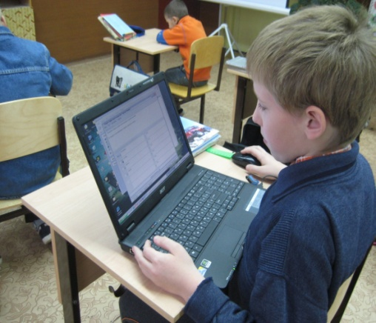Проверка и оценка достижений младших школьников — весьма существенная часть процесса обучения. В современной практике постоянно растет роль тестирования как одного из наиболее точных методов педагогических измерений. На уроках контроля и коррекции знаний, умений и навыков применяю программы с тестовыми системами. Дети с желанием отвечают на вопросы, предлагаемые компьютером, и ждут независимой оценки их знаний. После прохождения теста имеется возможность вернуться к вопросу, где допущена ошибка, и найти правильный ответ. Ученики с удовольствием берут тесты для выполнения на домашнем ПК, используя его в качестве тренажера, а также с удовольствием тестируют своих родителей.

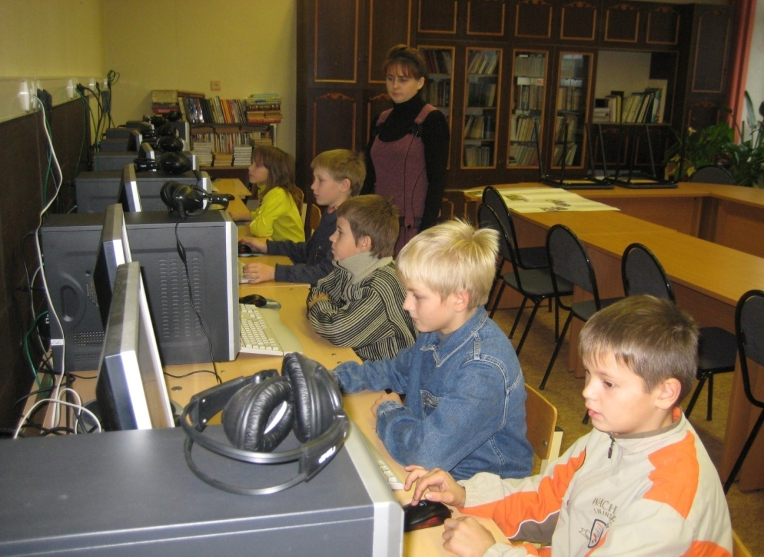

В ходе своей работы я составила тесты в программе МуТест:

|  |  |  |
| --- | --- | --- |
| Предмет | Класс | Тема. |
| Окружающий мир | 3класс | «Наша безопасность», «Мы и наше здоровье» |
| 4класс | «Земля и человечество» |
| Русский язык | 3класс | «Имя существительное», «Глагол»,»Состав слова», «Итоговый тест (3кл.)» |
| 4 класс | «Падеж существительных», «Склонение существительных» |
| Математика | 3класс | «Внетабличное умножение и деление», «Табличное умножение и деление», «Нахождение неизвестных компонентов», итоговый тест (3 кл.)». |
|  |  |  |

Мне нравится работать в данной программе, так как при наличии компьютерной сети можно организовать централизированный сбор и обработку результатов тестирования, используя модуль журнала MyTest. Результаты выполнения заданий выводятся учащемуся и отправляются учителю. Учитель может оценить или проанализировать их в любое удобное для него время.(приложение). Так же можно организовать раздачу тестов учащимся через сеть, тогда отпадает необходимость каждый раз копировать файлы тестов на все компьютеры.

**Рекомендации:**

• при использовании ИКТ учитывать возрастные особенности учащихся

•использовать игровые возможности компьютера в сочетании с дидактическими

• применять полученные знания, умения, навыки в игровой компьютерной среде, т. к. это приводит к их актуализации и мотивации их приобретения

• занятия на компьютерах не сдерживать строгими рамками учебного процесса, что позволит разрядить эмоциональную напряжённость и оживит учебный процесс.

**•** на уроках использовать ИКТ не более 20 минут.

На родительских собраниях я рекомендовала родителям контролировать время и игры, в которые дети играют, и предложить учащимся обучающие и развивающие игры, например:«Обучение с приключением», «Приключения на планете чисел 2», «Приключение в городе математиков», «Математика. Начальная школа 3 класс», «Информатикус», «Трое из Простоквашино. Математика с Дядей Фёдором.», «Семейный тренажёр», «Семейный наставник», «Магия знаний. Приключения Лого в долине Русского языка», «Юный математик. 3-4 класс», «Весёлая математика», «Волшебник Изумрудного города. Математика с Элли» и многие другие.

**3.Результативность опыта.**

Применение информационных технологий оказывают положительные влияния на результаты обучения, о чём свидетельствуют высокие результаты достижений.

|  |  |  |  |  |  |  |  |  |
| --- | --- | --- | --- | --- | --- | --- | --- | --- |
| Предмет | 2015-2016 учеб. год | | 2016-2017 учеб. год | | 2017-2018 учеб. год | | 2018-2019  учеб. год | |
| Ур. обуч. | Кач-во | Ур. обуч. | Кач-во | Ур. обуч. | Кач-во | Ур. обуч. | Кач-во |
| Русский язык | 100% | 1 класс не оценивает-ся) | 100% | 57% | 100% | 62% | 100% | 62% |
| Математика | 100% |  | 100% | 57% | 100% | 57% | 100% | 57% |
| Литературное чтение | 100% | 1 класс не оценивает-ся) | 100% | 63% | 100% | 63% | 100% | 69% |
| Окружающий мир | 100% |  | 100% | 63% | 100% | 56% | 100% | 63% |

Результатом эффективной работы в классе является также показатели участия учеников в конкурсах.

Считаю, что использование информационных технологий привело к целому ряду положительных следствий:

* дало возможность превратить урок в интересную игру; (нетрадиционные формы урока);
* позволило вести обучение, ориентируясь на зону ближайшего развития;
* повысило качество знаний;
* позволило сформировать познавательные интересы;
* помогло создать положительный эмоциональный настрой, благоприятные условия для лучшего взаимопонимания учителя и учащихся и их сотрудничества в учебном процессе.